2014-2015年全国职业院校技能大赛
比赛项目方案申报书

类别（国赛新项目）
申报赛项名称：智能农业系统安装与维护
申报单位：工业和信息化行业职业教学指导委员会（筹）
拟举办年份： 2014、2015
方案申报负责人： 姚明
电话： 010-66023291
手机： 13511020338
邮件： yaom7601@163.com
通讯地址： 东城区赵府街20号
邮政编码： 100009
申报时间： 2013.8
目 录
一、 赛项名称 1
二、 赛项组别 2
三、 所属产业类型 2
四、 在现行中职（或高职）专业目录中的分类（全称） 2
五、 赛项方案设计团队构成 3
六、 赛项目的 4
七、 赛项意义与设计原则 4
八、 赛项方案的特色与创新点 13
九、 比赛内容与规则 14
十、 赛项简介 15
十一、 比赛样题 16
十二、 比赛方式 18
十三、 比赛时间安排与流程 18
十四、 评分标准制定原则、评分方法、评分细则 18
十五、 奖项设置 23
十六、 技术规范 23
十七、 安全保障 24
十八、 企业合作意向 24
十九、 赛项使用设备平台的相关标准 24
二十、 建议使用的比赛器材和技术平台 25
二十一、 经费预算与保障方案 27
二十二、 比赛组织与管理 27
二十三、 教学资源转化建设方案 28
二十四、 筹备工作进度时间表 29
二十五、 筹备工作人员及裁判人员组成建议 30
二十六、 其他 30

赛项名称
智能农业系统安装与维护
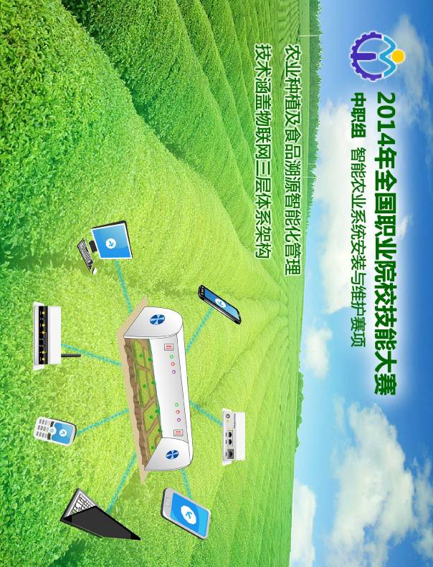

赛项组别
中职组

所属产业类型
电子信息产业

在现行中职（或高职）专业目录中的分类（全称）
信息技术类

赛项方案设计团队构成
成员 | 姓名 | 单位 | 年龄 | 职称 | 职务 | 工作任务 | 联系方式
行业 | 曹建林 | 无锡职业技术学院 | 52 | 教授 | 副院长 | 方案设计指导 | 13961791086
行业 | 眭碧霞 | 常州信息职业技术学院 | 48 | 教授 | 副院长 | 方案设计指导 | 13906121571
行业 | 李 畅 | 江苏经贸职业技术学院 | 50 | 教授 | 副院长 | 方案设计指导 | 15996350553
职业院校 | 张旭翔 | 南京信息职业技术学院 | 54 | 教授 | 院长 | 方案设计指导 | 13951898048
职业院校 | 陈高祥 | 苏州高等职业技术学校 | 35 | 讲师 | 信息系主任 | 方案设计指导 | 13812758799
职业院校 | 李文刚 | 常州刘国钧高等职业技术学校 | 45 | 副教授 | 计算机系主任 | 方案设计指导 | 15806118800
企业 | 朱建华 | 中国电子科技集团第五十五研究所 | 45 | 高级工程师 | 信息化部主任 | 竞赛方案设计 | 13032551808
企业 | 李 辉 | 中国电子科技集团第五十五研究所 | 43 | 研究员级高工 | 信息化部副主任 | 竞赛方案设计 | 13770631581
企业 | 王 军 | 中国电子科技集团第五十五研究所 | 42 | 工程师 | 研发副总 | 竞赛方案设计 | 025-86858601
企业 | 宋 文 | 南京第五十五所技术开发有限公司 | 33 | 高级工程师 | 研发工程师 | 竞赛方案设计 | 13851942847
企业 | 顾旭峰 | 中国电子科技集团第五十五研究所 | 42 | 工程师 | 项目经理 | 竞赛方案设计 | 13675176578

其中行业成员占比 30%、职业院校成员占比30%、企业成员占比40%

赛项目的
紧密结合国家“十二五规划纲要”对物联网应用专业技能人才的需求，通过竞赛，检验参赛选手对在智能大棚、食品溯源、环境监测场景下多个角色通过智能手机移动终端平台进行交互，实现系统的远程管理控制，测验选手的安装与维护能力、现场问题的分析、处理、团队组织及协作能力。带动物联网专业、计算机网络、电子信息、通信技术、计算机应用等相关专业建设与人才培养，引导职业院校关注移动互联、物联网技术发展趋势和产业应用方向，促进教产互动、校企融合，增强中职学校学生的新技术学习能力和就业竞争力，为新一代信息技术产业培养高素质技能型人才。
通过本赛项的训练和比赛，选手未来直接可以胜任的工作岗位有：物联网智慧农业、环境监测、食品溯源等应用工程施工与维护、物联网系统管理员、物联网设备技术支持与营销员、物联网产品技术员、android平台应用开发助理等。
间接岗位：网络应用系统管理员、服务器系统、web软件等岗位的售前售后工程师。

赛项意义与设计原则
本赛项所属产业为新一代信息技术产业之一，正处于产业大发展的开始阶段，未来发展前景乐观。移动互联网、物联网在加快经济结构调整、推进社会信息化进程、扩大就业等方面将发挥越来越重要的作用。
- 赛项意义
- 赛项将提高学生的技能水平和学生就业核心竞争能力。
本赛项将移动互联网和物联网技术结合起来，将系统所涉及的知识点，整合到智能农业大棚与食品溯源、环境监测系统上，涵盖了智能大棚、食品溯源系统、环境监测系统的设计、传感器的安装与数据采集、无线传感网络的搭建与管理以及相关管理软件的部署与使用、数据库部署与管理技术，本赛项能够激发师生的浓厚的研究求知兴趣，通过学习和实践，学生不仅在传统的计算机岗位，还是在行业新增的物联网相关岗位方面，都将具备足够的就业竞争力。
- 赛项将提升职业院校的计算机、通信、物联网等相关专业建设水平。
本赛项涉及电子、计算机、测控与通信等多领域相关专业知识。
赛项引用了信息技术方面新的技术和标准，将起到示范教学作用，能反映行业企业对中职人才的职业技能要求和需求标准；将会帮助提升中职学校相关专业建设水平，促进专业人才培养目标和课程调整，以满足国家产业结构调整对掌握新一代信息技术的技能型高素质人才需求。
- 赛项将促进信息类专业“双师型”教师队伍的建设。
赛项围绕实现智能农业大棚、食品溯源、环境监测项目为目标，完成应用系统的搭建，要求指导教师学习新的信息技术和规范，包括android平台应用开发、嵌入式系统、物联网技术概论、传感器功能与应用、RFID无线射频应用、物联网组网与管理等方面的知识，能提高教师的理论水平和动手能力，引导和培养相关专业教师的专业技能，使其与行业技术同步；引导教师在教学模式和学生评价模式的改革，鼓励教师积极开展多种形式的教产合作。

- 赛项将推进职业学校和企业的合作。
赛项将把行业通用、先进、完整的物联网应用系统架构和移动平台应用技术引进校园，拉近企业和学校距离，师生将接触到企业岗位要求， 让学生走出枯燥的理论课堂，通过项目动手实践，了解物联网与移动互联网技术在食品安全、环境健康方面的应用，项目将会加强学校和企业进行交流合作。

- 设计原则
本赛项设计充分考虑实用性、通用性、可靠性等要求，同时遵循松耦合、模块化、可重用、可配置的原则，以B/S架构设计并保持可扩展性。具体描述如下：
- 采纳的技术。本方案包括多个移动互联终端通信，并能对物联网应用系统进行管理，采用物联网的典型体系架构涵盖物联网感知层、网络层和应用层三层架构，网络层强调了移动互联网应用特色，每一层所实现的组件都遵循现有的技术规范，比较全面的兼顾了物联网所涉及的各类技术，包括无线传感器硬件、Android平台、Wifi、3G网络通讯、Internet端应用软件开发教学，设计提供了多个子系统的应用实训，该方案所涉及到的技术主要包括：RFID无线射频识别、电子电路、2.4GHz高频通讯、ZigBee无线网络、无线传感器、无线SoC、嵌入式ARM、GPRS、Ethernet、终端软件编程。
- 掌握的技能。学生通过本赛项所掌握的物联网应用系统搭建、无线传感网络管理与应用、传感器安装与数据采集、数据库管理、物联网应用管理平台安装调试及Android移动应用开发等应用技能，都具有很好的通用性。
- 选用的设备。 采用工业级标准，保障系统可靠安全，配备智能手机，Android开发平台；智能大棚主体设计结构符合标准，方便操作人员对大棚内部进行设备安装、调试。大棚设置有外遮阳系统、风机降温系统、、顶部补充照明系统、喷淋系统、电控系统、智能控制系统、滴灌系统、安防系统、环流风机系统等。溯源系统配备UHF读写器、HF读卡器、二维码打印机、手机二维码扫描软件、摄像头；环境监测系统配备专业的PM2.5颗粒物监测仪器、噪声监测仪及风向监测仪、PH检测仪等，支持数据移动网络传输；各系统安装的设备出厂前均需经过标准的老化和压力测试，软件需经过基准测试、标准符合性测试、通用需求验证测试。

- 系统描述
系统采用无线传感网技术实现对数据的采集和控制，通过智能网关实现数据采集传输、并转发设备控制指令，系统实现了移动网络、WiFi 和无线传感网络综合应用，使用户多个角色之间通过移动互联网实时通信，用户可以远程监控大棚设备、环境信息，接收告警短信，方便对大棚各个子系统的控制和管理。用户可以通过移动终端查询食品信息，食品生产、物流、消费等多个环节的用户可定制实现食品溯源应用服务。
环境监测系统包括天气基本信息监测模块、一氧化碳监测模块、二氧化碳监测模块、臭氧监测模块、有机刺激性气体监测模块等，可以监测影响人体健康的各种有害气体和微粒。这些监测模块将采集到的数据通过无线传感器网络传输至服务端，提供环境监测信息服务。
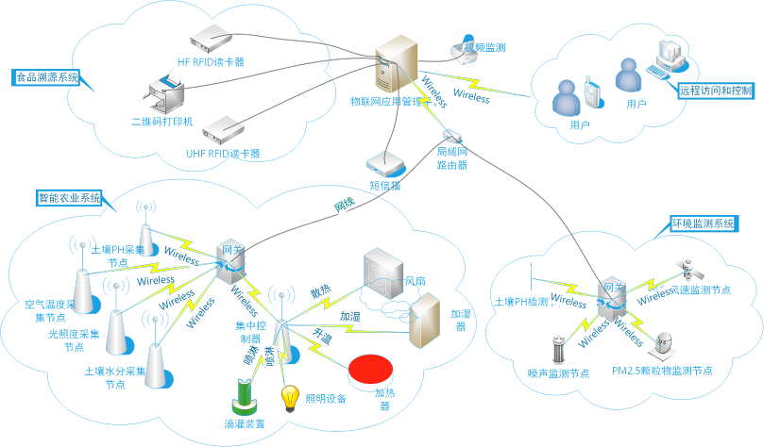
系统结构图

- 系统组成
系统包括移动通信、智能大棚、食品溯源和环境监测四个主要模块，智能大棚系统可看作食品溯源的最初环节，即种植环节，系统设计图如下：
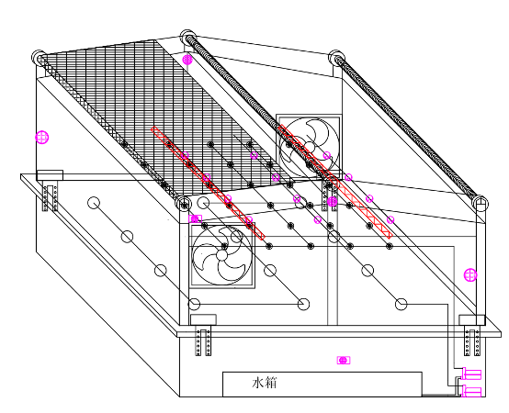
智能大棚模型透视图
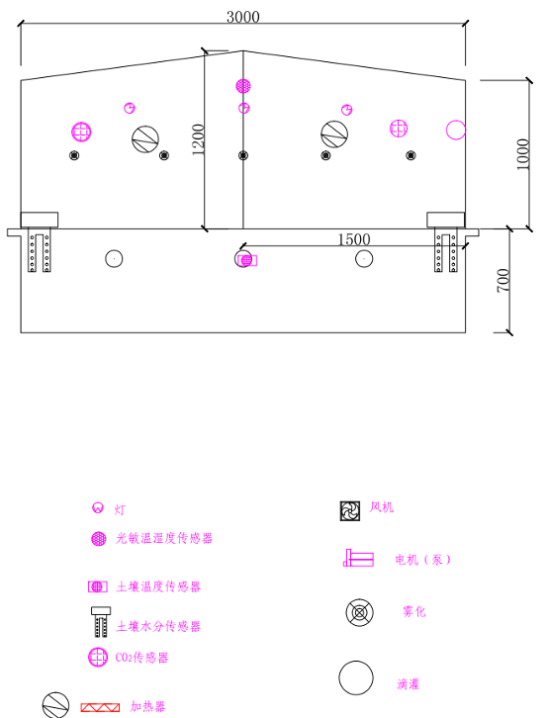
智能大棚模型侧视图
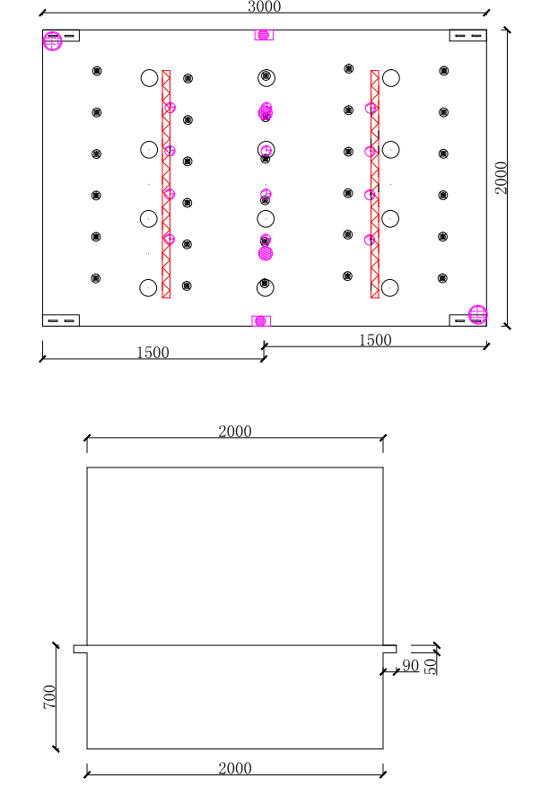
智能大棚模型俯视及前视图

- 系统功能模块
移动通信
在系统的应用管理平台中部署移动通信功能模块，是多个用户之间实现通信的服务端，专门负责用户管理、用户之间消息转发、系统信息定制、系统消息推送等基本通用的移动服务端功能及客户端开发接口，来满足生产、物流、消费各个环节的角色都能通过无线网络访问定制环境监测、食品溯源信息服务、食品生产远程控制管理。
智能大棚 智能大棚系统采用当前比较热门的无线传感器网络技术、ARM嵌入式技术和传感器技术相结合的方式，精准采集温室内部环境的各项指标，驱动相应执行器件（风扇、滴灌设备等）平稳控制温室内部环境的变化。实现了如下功能：
- 空气温湿度监测功能：学生可根据温湿度采集节点配有温湿度传感器，实时监测温室内部空气的温度和湿度。
- 土壤湿度监测功能：土壤湿度采集节点配有土壤湿度传感器，实时监测温室内部土壤的湿度，并可与滴灌设备联动。
- 光照度监测功能：光照度采集节点采用光敏电阻来实现对温室内部光照情况的检测，其实时性强，应用电路简单，便于学生实验。
- 视频监测功能：摄像头实时捕获温室内部的画面，而后通过USB接口将画面数据传输给网关处理。我们既可以在一体机上看到温室内部的实时画面，又可以通过PC机或手机远程访问的方式来观看温室内部的实时画面。
- 控制风扇促进植物光合作用功能：植物光合作用需要光照和二氧化碳。当光照度达到系统设定值时，系统会自动开启风扇加强通风，为植物提供充足的二氧化碳。
- 控制滴灌装置给土壤加湿功能：当土壤湿度低于设定值时，系统便启动喷淋装置来喷水，直到湿度达到设定值为止。
- 控制加湿器给空气加湿功能：如果温室内空气湿度小于设定值，系统会启动加湿器，达到设定值后便停止加湿。
- 控制加热器给环境升温功能：当温室内温度低于设定值时，系统便启动加热器来升温，直到温度达到设定值为止。
- 局域网远程访问与控制功能：传感器网络通过网关加入局域网。这样用户便可以使用PC机访问，通过操作界面远程控制温室内的执行器件，维护系统稳定。
- 移动网络访问与控制功能：传感器网络通过网关接入移动网络。用户便可以使用移动终端来访问，监测温室内部环境的各项数据指标（温度、湿度、光照度和安防信息），并远程进行控制。
- 短信报警功能：通过在平台上设置报警号码，一旦触发报警条件，就会发送短信到指定号码。
- 控制参数设定及浏览：对所要实现自动控制的参数（温度、湿度、氧气浓度等）进行设置，以满足自动控制的要求。用户既可以直接操作网关界面上的按钮来完成系统平衡参数的设置，又可以通过PC机或手机远程访的方式完成参数的设置。
- 显示实时数据曲线：实时趋势数据曲线可将系统采集到的温室内的数据以实时变化曲线的形式显示出来，便于观察系统某时间段内整体的检测状况。
- 显示历史数据曲线：可显示出温室内各测量参数的日、月、年参数变化曲线，根据该曲线可合理的设置参数，可分析环境的变化对植物生长的影响。

食品溯源 物联网智能食品溯源实训 是指在一定区域内，运用物联网为代表的信息技术手段，将食品生产、流通各环节加工及流通的信息相关联，形成完整的信息追溯链。系统是以食品质量安全追溯体系中农业蔬菜种植环节、采摘环节、加工环节、物流运输环节、零售环节和管理平台为范本进行浓缩设计。
- 种植环节 种植过程中，需要把种植基地的信息，以及农作物的生长信息保存到数据库，包括基地名称，地址，负责人，生长的时间，温湿度等，其中有一些是需要公开给消费者的，作为食品安全追溯的依据。
- 采摘环节 此环节需记录采摘的信息，包括工作人员，采摘的时间，采摘的区域，数量(质量)等。采摘的容器上有一个UHF标签，绑定该采摘的植物的信息。
- 加工环节 工人拿到采摘好的植物，利用手持式终端或者固定的UHF读卡器读取采摘容器的标签，与自己的信息绑定，并记录到数据库。加工完毕后，重新包装，打印二维码标签，用于给消费者看的，其中记录了唯一的追溯码。该环节需要记录加工人员等信息，拍摄照片等。包括工作人员、时间工位、随机的照片等。
- 物流运输环节 加工包装完毕后，根据销售部分的安排，进入物流运输环节，需要记录销售记录，车辆信息，运输路线等。进入集装箱前会扫描商品的二维码，与该车辆的信息绑定。
- 零售环节 消费者购买时，通过手机扫描二维码，获取商品信息。通过链接可以打开食品公司提供的查询网址。

环境监测
- 光照温湿度监测 学生可根据光照温湿度采集节点配有传感器，实时监测温室内部空气的温度、湿度和光照。
- 空气颗粒物监测 利用系统提供的颗粒物监测仪进行连续环境空气颗粒物（PM10/PM2.5）监测。
- 风向风力监测 对风向风力进行监测。
- 雨水酸碱度监测 利用PH监测仪，实时监测雨水的PH值。
- 噪声监测 对环境噪声进行监测。
- 远程访问与控制功能 环境监测网络通过网关加入局域网，并支持3G网络，这样用户便可以使用智能手机、PC机访问物联网数据，通过操作界面远程控制执行器件，维护系统稳定。
- 短信报警功能 通过设置报警号码，一旦触发报警条件，就会发送短信到指定号码。

- 赛项方案的特色与创新点
本赛项方案在如下几个方面体现了特色和创新点
1、体现行业应用特点 本方案展现移动互联网、物联网技术在农业、食品安全行业信息化中的具体应用，要求学生不但要理解行业企业具体业务需求，并整体规划、组建物联网应用系统，进行调试和维护，还要在Android平台进行简单的应用软件二次开发。
2、面向岗位技能：赛项内容涵盖计算机、网络、通信行业企业相关工作岗位的主要部分，选手通过训练比赛，能够熟悉物联网的典型架构，掌握初步的手机应用开发、无线射频功能应用、传感器安装与数据采集、无线传感网络、嵌入式应用、数据库应用等专业课程知识，熟悉智能农业行业信息采集、传输、处理，掌握设备使用与维护、系统集成等方面的知识，具有无线传感网、RFID系统、局域网、监控网等工程施工、安装、调试、维护等职业能力，有效提高中职学校在新一代信息技术产业物联网应用领域的人才培养水平。
3、体现物联网、移动互联网技术特征 整体方案设计将移动网络应用与物联网融合，涵盖物联网三层体系结构，全面的兼顾了物联网所涉及的各类技术，包括无线传感器硬件、嵌入式软件系统、RFID射频识别、ZigBee、Wifi、3G网络通讯、Internet端应用软件开发教学。
4、体现先进技术 本方案设计团队来自于工业和信息化职业教育教学指导委员会、中国电子科技集团五十五研究所、职业院校教育专家，部分成员具有江苏省技能大赛物联网赛项设备开发与现场技术支持经验，从整体架构、系统平台、数据通信、应用开发，技能培养目标等方面经过充分论证，赛项充分体现行业先进技术，体现教学应用和产业技术的前沿水平。
6、突出实际应用 竞赛在实际应用场景中进行，竞赛内容、竞赛形式、竞赛设备、操作规程及标准全部与工程应用接轨；
7、自动评分保证比赛客观公正 安装与维护工作完成后，通过应用管理平台的评测模块可以实时对该参赛队进行功能检测并记录，评测服务即可节省大量的裁判工作量，又保障了比赛成绩的客观公正。

- 比赛内容与规则
竞赛内容为包括农业大棚、食品溯源与环境监测三个子系统的搭建、调试及移动终端Andoid平台应用开发。系统涉及到硬件环境的安装及系统调试，如：大棚模型中滴灌、通风换气、雾化、加热、溯源、环境监测设备等的安装，传感器节点安装和程序烧录、ZigBee通信网关、RFID读卡器、二维码打印机的配置；应用管理平台、移动通信服务端软件的安装和调试，智能手机终端应用软件的二次开发。
- 比赛内容
- 智能大棚子系统搭建
- 大棚模型及滴灌、风扇、雾化、加热、摄像头等环境控制设备的安装、接线及配置。
- 硬件驱动程序安装。
- 传感器节点安装与程序烧录。
- 嵌入式网关的配置。
- 无线传感网络组网。
- 系统数据库的配置。
- 智能农业管理平台部署与调试。
- 智能大棚子系统的整体功能调试。
- 食品溯源子系统搭建
- 食品物流各个环节硬件设备的安装与配置，如：RFID读卡器、手持式终端、二维码打印机、摄像头等。
- 食品溯源子系统功能调试。
- 按照流程要求完成食品溯源信息的生成。
- 使用手机二维码扫描软件实现二维码信息的扫描，读取食品溯源信息。
- 环境监测子系统的搭建
- 专业温湿度、光照传感器模块的安装调试。
- 颗粒物监测仪的安装调试。
- 风向风力传感器模块的安装调试。
- 噪声监测仪的安装调试。
- 简单的二次开发
安装移动通信服务端软件并配置，安装Android开发平台，通过软件开发包编写代码，完成传感器数据的采集，并控制设备，完成多角色移动通信功能，将程序构建成安装包，将程序安装至手机，进行功能测试。
- 编写项目实施报告

- 比赛规则
- 每个参赛队必须参加所有专项的比赛。
- 参赛选手按照抽签顺序参加比赛，不得调换参赛顺序及时间。
- 大赛统一提供PC机等赛事相关的资料、设备、软件。参赛选手不得携带参考资料、通信设备、存储设备、电子工具等进入赛场。
- 参赛队在各竞赛专项工作区域的赛位采用抽签方式确定。
- 参赛选手按规定时间进入竞赛场地，确认现场条件，根据统一指令开始比赛。
- 赛题以纸质版任务书的形式发放，竞赛参考资料在赛前植入参赛选手的计算机，参赛队根据纸质版任务书的要求完成竞赛任务。
- 比赛过程中，参赛选手须严格遵守操作规程，确保人身及设备安全，并接受裁判员的监督和警示；若因选手个人原因造成设备故障，裁判长有权终止比赛；若因非选手个人原因造成设备故障，由裁判长视具体情况做出裁决。
- 参赛队须按照任务书要求及程序提交竞赛结果及相关文档，禁止在竞赛结果上做任何与竞赛无关的标记。
- 比赛过程中，参赛选手需严格遵守操作过程和工艺准则，保证设备及人身安全，并接受裁判员的监督和警示，若因设备故障导致选手中断或终止比赛，由大赛裁判长视具体情况做出裁决。
- 比赛过程中，参赛选手由于操作失误导致设备不能正常工作，或造成安全事故不能进行比赛的，将被终止比赛。
- 比赛过程中，各参赛选手限定在自己的工作区域内完成比赛任务。
- 参赛队欲提前结束比赛，应向裁判员举手示意，比赛终止时间由裁判员记录，参赛队结束比赛后不得再进行任何操作。
- 选手提交竞赛结果后，须等待工作人员对竞赛工具及设备进行清点验收后方可离开赛场。

- 赛项简介
赛项名称：智能农业系统安装与维护
专业分类：信息技术
智能农业系统安装与维护主要包括农业大棚、食品溯源与环境监测三个子系统的安装及调试，管理平台软件的部署及移动终端应用软件开发。旨在通过技能比赛，促进中职院校了解物联网行业发展与需求，推动中职院校相关专业建设水平，提升中职院校学生的职业素养和专业技能，培养新一代信息技术产业发展急需的应用型高技能人才。
英文对照：
Smart Agriculture System Installation and Maintenance competition includes agriculture shed and traceable food systems building and maintainence, smart agriculture management software deploying and application software developing.Skills competitions in vocational schools promote the understanding of the development and demand of the cloud computing industry, enhance the occupation accomplishment and professional skills of vocational school students, and train a new generation of the application-oriented highly skilled personnel needed in the IT industry development.

- 比赛样题
【选手须知】
1、任务书共 页，如出现任务书缺页、字迹不清等问题，请及时向裁判示意，并进行任务书的更换。
2、参赛团队应在 小时内完成任务书规定内容；选手在竞赛过程中各系统生成的运行记录或程序文件必须存储到任务书指定的磁盘目录及文件夹下，未存储到指定位置的运行记录或程序文件均不予给分。
3、选手提交的试卷用工位号标识，不得写上姓名或与身份有关的信息，否则成绩无效。
4、比赛中如出现下列情况时另行扣分：
选手认定设备或软件有故障可提出更换，设备或软件经测定完好属误判时每次扣2分，设备或软件确实损坏每更换一次补时5分钟。
比赛过程中由于人为原因造成设备或软件损坏，这种情况不予更换。
- 竞赛设备及主要功能描述
竞赛设备以“智能农业系统安装与维护实训系统”为载体，由以下部分组成：
- 物联网智能农业大棚场景；
- 物联网感知层模块；
- 物联网控制系统模块；
- 移动互联与物联网融合通信网关；
- 物联网综合应用管理平台；
- 物联网追溯感知实训模块；
- 物联网追溯传输实训模块；
- 物联网环境监测实训模块
- 移动通信服务端软件；
- 移动终端Android平台软件开发包；
系统分为“感知层配置安装”、“传输层配置安装”、“移动终端应用设计开发”、“系统综合调试”四大部分，实现对产品三个应用场景各个子系统功能。
通过对感知层的设备安装、接线、编程与调试等工作，实现对环境参数的采集。
通过传输层的设备安装、接线与调试等工作，实现数据向监控应用中心的传输。
通过应用层软件的设计与开发，实现感知节点数据的采集、上传等功能。结合移动智能终端实现产品的环境监控和控制以及对产品追溯信息的增删改查等功能。
通过对以上各系统的设计、开发、调试和运行，最终在本应用实训平台上实现一个典型的具备移动终端控制管理功能的物联网应用。
- 项目背景与业务分析
- 背景介绍：
现代农业生产、食品安全监测、环境监测是物联网的重要应用领域，其中食品安全包括食品的生产、物流、消费环节全方位的安全监测。
种植环境中的温度、湿度、光照度、CO2浓度等环境因子对作物的生产有很大的影响。传统的人工控制方式难以达到科学合理种植的要求，针对目前大棚发展的趋势，提出了一种智能农业系统的设计。根据智能农业监控的特殊性，需要传输大棚现场参数给管理者，并把管理者的命令下发到现场的执行设备，同时又要随时把大棚的异常情况发送到手机以便管理者有着更快的了解。
同时农产品也已成为食品安全监管中不可或缺的部分,如何利用信息技术为食品安全服务是现在面临的一个重大问题。而物联网的RFID技术则可在这方面发挥重要的作用。一旦发现问题，能够根据溯源进行有效的控制和召回，有效地解决产品质量安全带来的问题。
另外环境安全问题日益突出，人们迫切需要对生活和工作环境包括空气中的颗粒物、一氧化碳、二氧化碳、有机刺激性气体等状况，以及噪声、温湿度等环境数据进行实时感知监测，并能自动发送至移动手机，通过手机平台了解环境健康状况。
为此，本项目要求设计一个用于蔬菜种植环境监控和追溯，以及环境安全监测的物联网应用系统。将面向传感器技术、ZigBee网络技术、RFID技术、二维码技术、对象编程技术等物联网开发相关技术进行结合，构建基于物联网应用的蔬菜种植、追溯系统，以及环境安全状况监测系统。
- 业务环节描述
蔬菜种植的环境信息：蔬菜在大棚生长时，采用传感器来采集蔬菜的环境信息，并把该数据上传到服务器的数据库中，并建立起一组数据图形，作为表明蔬菜环境控制的原因。
蔬菜加工信息：蔬菜运输到加工企业时，在加工企业的电脑上登记蔬菜的来源信息，包括：产地、种植户及品种等信息。并通过部署在加工企业的RFID识读设备和二维码识读设备将蔬菜的种植信息通过网络传送到服务器中。
追溯查询：消费者购买蔬菜加工品后，在市场上安装的查询终端上扫描质量安全信息追溯码，即可查询所购的蔬菜加工品的来源信息。
环境监测系统除了基本的天气信息监测，还能对各类有害气体、噪声及风力风向进行监测，监测模块能够实时将采集到的数据通过无线网络传至用户手机或电脑。通过编程开发，还能实现报警功能。
- 系统工作任务
任务目标：通过蔬菜的智能农业应用实训系统的安装、接线、软件编程、系统调试与运行，完成蔬菜种植环境的监测，种植信息的追溯等功能。
任务一：控制设备安装调试
1.安装调试用于改变蔬菜的种植环境的电机、浇灌等系统；
2.安装调试用于生成二维码的打印机等；
任务二：感知层、传输层设备安装调试
1.安装调试传感器模块，使得传感器能够实时获取到蔬菜种植环境的变化。配置节点模块，使得传感器所侦测的环境变化信息通过网络发送给服务器。
2.安装调试RFID模块，使得RFID模块能够读取标签信息。
任务三：管理平台软件配置
安装配置管理平台，包括数据库、网关、web服务器等安装与调试。
任务四：软件编程开发
1. Android平台上开发完成读取蔬菜大棚内的二氧化碳浓度，并根据条件联动控制电机通风。
2. Android平台上开发完成读取蔬菜大棚内的土壤湿度，并根据条件联动控制滴灌设备。
3.Android平台上开发完成二维码扫描读取蔬菜相关信息并显示在手机上。
4.通过Andoid平台上开发实现查询蔬菜的溯源信息。
5.通过Android平台上开发实现对环境监测设备的数据接收和处理。
任务六：完成所需要的工作文档。
- 比赛方式
（1）竞赛以团队方式进行，每支参赛队由3名选手组成，须为同校在籍学生，其中队长1名，性别和年级不限，可配2名指导教师。参赛选手为2014年在籍的中职学生，性别不限，年龄22周岁以下（含22周岁）。
（2）竞赛分预赛和决赛两个阶段。预赛由各省、自治区、直辖市，各计划单列市以及新疆建设兵团等有关部门自行组织，决赛由2014年全国职业院校技能大赛组委会统一组织。
（3）参赛规模。决赛参赛队由各省、自治区、直辖市，各计划单列市以及新疆建设兵团等有关部门推荐，根据决赛队数量决定是否分组进行。
- 比赛时间安排与流程
1．比赛时间共3小时，包括系统安装时间、接线时间、调试时间及提交成果时间、展示时间等。
2．参赛队员进入比赛现场前，赛项组织领队或指导老师抽取批次和竞赛工位号，在裁判员核对各参赛队员的身份后，由领队或指导老师签字确认。
3．参赛队在比赛开始前半小时领取比赛任务，在指定地点制订工作分工、工作计划和工作方案。开赛前15分钟进入比赛工位，检查并确认设备、材料、工具等，签字确认。裁判长宣布比赛开始，参赛队员方可进行操作，比赛开始计时。比赛结束前10分钟，裁判长提醒比赛即将结束，各参赛队应准备停止作业，清理现场（如将所用工具放在适当的位置、切断电源等）。提前结束比赛的参赛队，由队长示意裁判停止计时，比赛时间到而未停机者将被取消比赛资格。
4。参赛队完成比赛任务时，应将比赛过程中产生的所有电子文件存贮在指定的电脑存储区域，并提请现场裁判员收取和验收比赛成果。裁判员将收取的竞赛结果文件装入专用密封袋进行密封，参赛队队长在裁判员记录的竞赛情况记录表上签写工位号和场次进行确认。
- 评分标准制定原则、评分方法、评分细则
- 评分标准制定原则
- 竞赛评分严格按照公平、公正、公开、科学、规范的原则。系统专门设计了评分系统，采用系统自动评分为主，人工评分为辅的评分方式。
- 竞赛题目和评分标准工业和信息化职业教育教学指导委员会、企业和院校专家共同设计，竞赛题目以实际项目为基础，注重知识和能力并重，重点考核智能农业系统的安装、部署、操作、调试和维护，体现物联网在农业信息化建设方面应用的先进技术，呈现物联网行业领域的人才培养和需求的特点。
- 在中职组赛事裁判委员会领导下，赛项裁判组负责赛项成绩评定工作，并上报中职组赛事仲裁工作组，由中职组赛事仲裁工作组对竞赛结果作最终裁定。
- 评分方法
- 参赛队成绩由赛项裁判组统一评定。采用分步得分、错误不传递、累计总分的计分方式，分别计算各分项得分，再按规定的比例计入团体总分。竞赛只计团体竞赛成绩，不计参赛选手个人成绩。竞赛名次按照得分高低排序。
- 系统安装与调试功能部分（占总分65%以上）采用系统自动评分，剩余部分Android平台编程、职业安全意识、操作和编程规范、文档及施工工艺约35%采用人工评分。系统评分系统中导出评分统计表，加上人工评分结果，即可统计出该参赛队总分。
3）在竞赛过程中，参赛选手如有舞弊、不服从裁判判决、扰乱赛场秩序等行为，裁判长按照扣减职业与安全意识分数。情节严重的取消竞赛资格，竞赛成绩记为零分。
- 评分细则
基于竞赛保密性的考虑，竞赛评分细则在竞赛开始前7天由竞赛执委会和命题专家共同制定。
表1 评分总体划分标准（总分1000分）
项目 | 要求内容 | 评分要点 | 分数
职业与安全意识  （4%） | 团队协作和纪律 | 良好的团队组织、协作和纪律 | 10 | 40
职业与安全意识  （4%） | 职业岗位 | 严格遵守职业岗位要求 | 10 | 40
职业与安全意识  （4%） | 安全意识和安全措施 | 良好的安全意识和安全措施 | 10 | 40
职业与安全意识  （4%） | 文明生产 | 安装、调试过程中文明操作 | 10 | 40
系统安装与维护（74%） | 大棚模型及环境控制设备的安装 | 正确安装滴灌设备到指定位置 | 15 | 90
系统安装与维护（74%） | 大棚模型及环境控制设备的安装 | 正确安装风扇设备到指定位置 | 15 | 90
系统安装与维护（74%） | 大棚模型及环境控制设备的安装 | 正确安装雾化装置到指定位置 | 15 | 90
系统安装与维护（74%） | 大棚模型及环境控制设备的安装 | 正确安装加热板到指定位置 | 15 | 90
系统安装与维护（74%） | 大棚模型及环境控制设备的安装 | 正确安装摄像头到指定位置 | 15 | 90
系统安装与维护（74%） | 大棚模型及环境控制设备的安装 | 正确安装卷帘设备到指定位置 | 15 | 90
系统安装与维护（74%） | 正确完成硬件驱动程序安装 | 正确完成短信猫的驱动程序安装 | 10 | 30
系统安装与维护（74%） | 正确完成硬件驱动程序安装 | 正确完成摄像头的驱动程序安装 | 10 | 30
系统安装与维护（74%） | 正确完成硬件驱动程序安装 | 正确完成USB转232的驱动程序安装 | 10 | 30
系统安装与维护（74%） | 正确完成传感器节点安装与程序烧录 | 正确安装温湿度采集节点到指定位置 | 20 | 120
系统安装与维护（74%） | 正确完成传感器节点安装与程序烧录 | 正确安装光照度采集节点到指定位置 | 20 | 120
系统安装与维护（74%） | 正确完成传感器节点安装与程序烧录 | 正确安装土壤水分信息采集节点到指定位置 | 20 | 120
系统安装与维护（74%） | 正确完成传感器节点安装与程序烧录 | 正确安装光照度采集节点到指定位置 | 20 | 120
系统安装与维护（74%） | 正确完成传感器节点安装与程序烧录 | 正确安装二氧化碳采集节点到指定位置 | 20 | 120
系统安装与维护（74%） | 正确完成传感器节点安装与程序烧录 | 正确安装土壤水分PH值采集节点到指定位置 | 20 | 120
系统安装与维护（74%） | 网关配置 | 正确安装无线路由器并和网关连接 | 10 | 25
系统安装与维护（74%） | 网关配置 | 正确配置路由器使电脑能与连接的网关通信 | 15 | 25
系统安装与维护（74%） | 正确完成无线传感网络组网 | 正确完成集中控制器的程序烧录 | 15 | 30
系统安装与维护（74%） | 正确完成无线传感网络组网 | 正确连接各采集节点到程序控制器，将所有节点加入网络 | 15 | 30
系统安装与维护（74%） | 系统数据库的部署 | 正确完成SQL Server 2005的安装 | 20 | 40
系统安装与维护（74%） | 系统数据库的部署 | 完成数据库的配置 | 20 | 40
系统安装与维护（74%） | 应用管理平台部署 | 正确完成Web服务器程序IIS的安装 | 20 | 60
系统安装与维护（74%） | 应用管理平台部署 | 配置IIS服务器程序 | 20 | 60
系统安装与维护（74%） | 应用管理平台部署 | 正确部署应用管理平台Web服务端 | 20 | 60
系统安装与维护（74%） | 智能大棚系统功能调试 | 正确配置管理平台参数实现温湿度采集功能，并联动控制风扇、雾化装置及加热板 | 15 | 105
系统安装与维护（74%） | 智能大棚系统功能调试 | 正确配置管理平台参数实现光照度采集功能，并联动控制卷帘设备及补光设备 | 15 | 105
系统安装与维护（74%） | 智能大棚系统功能调试 | 正确配置管理平台参数实现土壤水分信息采集功能，并联动控制滴灌装置 | 15 | 105
系统安装与维护（74%） | 智能大棚系统功能调试 | 正确配置管理平台参数实现二氧化碳浓度采集功能，并联动控制风扇等通风设备 | 15 | 105
系统安装与维护（74%） | 智能大棚系统功能调试 | 正确配置管理平台参数实现土壤PH值采集功能，并与短信猫联动，实现自动报警 | 15 | 105
系统安装与维护（74%） | 智能大棚系统功能调试 | 正确配置管理平台参数实现摄像头视频监视功能，实现有异常自动报警 | 15 | 105
系统安装与维护（74%） | 智能大棚系统功能调试 | 正确配置网络，实现通过移动网络访问和控制大棚内部环境 | 15 | 105
系统安装与维护（74%） | 食品溯源系统环境安装 | 正确完成采摘环节高频读卡器和超高频读卡器的安装与连接 | 10 | 40
系统安装与维护（74%） | 食品溯源系统环境安装 | 正确完成加工环节高频读卡器、超高频读卡器、摄像头及二维码打印机的安装与连接 | 10 | 40
系统安装与维护（74%） | 食品溯源系统环境安装 | 正确完成物流环节高频读卡器和超高频读卡器的安装与连接 | 10 | 40
系统安装与维护（74%） | 食品溯源系统环境安装 | 正确完成零售环节手机端二维码扫描软件的安装 | 10 | 40
系统安装与维护（74%） | 食品溯源系统功能调试 | 正确配置管理平台参数实现采摘环节采摘信息的记录（包括工作人员、采摘时间、采摘区域、数量等信息） | 15 | 60
系统安装与维护（74%） | 食品溯源系统功能调试 | 正确配置管理平台参数实现加工环节采摘信息与加工信息（包括照片、人员信息、时间、工位等）绑定，打印二维码标签 | 15 | 60
系统安装与维护（74%） | 食品溯源系统功能调试 | 扫描商品二维码实现与车辆信息绑定 | 15 | 60
系统安装与维护（74%） | 食品溯源系统功能调试 | 正确配置管理平台参数实现物流环节车辆信息、运输路线等记录 | 15 | 60
系统安装与维护（74%） | 食品溯源信息生成 | 按照流程要求完成食品溯源信息的生成，并打印出二维码标签 | 15 | 15
系统安装与维护（74%） | 读取食品溯源信息 | 使用手机二维码扫描软件实现二维码信息的扫描，读取食品溯源信息 | 15 | 15
系统安装与维护（74%） | 正确完成环境监测设备的安装调试 | 按照施工图和接线图安装颗粒物监测仪到指定位置 | 10 | 110
系统安装与维护（74%） | 正确完成环境监测设备的安装调试 | 正确配置应用管理平台参数实现空气颗粒物浓度的读取 | 15 | 110
系统安装与维护（74%） | 正确完成环境监测设备的安装调试 | 按照施工图和接线图安装风速测试仪到指定位置 | 10 | 110
系统安装与维护（74%） | 正确完成环境监测设备的安装调试 | 按照接线图连接吹风机 | 10 | 110
系统安装与维护（74%） | 正确完成环境监测设备的安装调试 | 正确配置应用管理平台参数实现吹风机风速风向的读取 | 15 | 110
系统安装与维护（74%） | 正确完成环境监测设备的安装调试 | 按照接线图正确连接PH测试仪 | 10 | 110
系统安装与维护（74%） | 正确完成环境监测设备的安装调试 | 正确配置应用管理平台参数实现雨水PH值的读取 | 15 | 110
系统安装与维护（74%） | 正确完成环境监测设备的安装调试 | 按照接线图正确连接噪声测试仪 | 10 | 110
系统安装与维护（74%） | 正确完成环境监测设备的安装调试 | 正确配置应用管理平台参数实现吹风机噪声的读取 | 15 | 110
编程  （20%） | Android平台移动应用开发 | 正确建立开发环境 | 40 | 200
编程  （20%） | Android平台移动应用开发 | 正确使用动态库 | 40 | 200
编程  （20%） | Android平台移动应用开发 | UI的设计合理 | 40 | 200
编程  （20%） | Android平台移动应用开发 | 业务逻辑设计合理 | 40 | 200
编程  （20%） | Android平台移动应用开发 | 人机交互设计合理 | 40 | 200
工作文档(2%) | 文档语句规范 | 文档语句使用正确，符合行业规范 | 10 | 20
工作文档(2%) | 技术规范 | 文档编写符合相关的技术规范 | 10 | 20

4．成绩产生流程
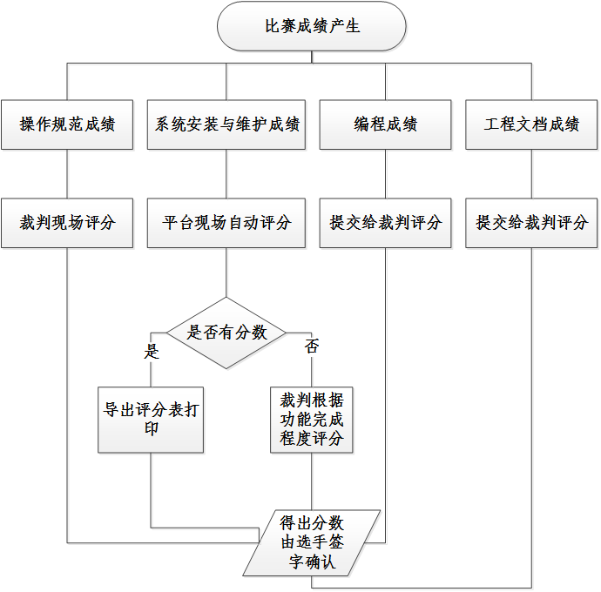

- 奖项设置
竞赛设参赛选手团体奖，一等奖占比10%，二等奖占比20%，三等奖占比30%。
获得一等奖的参赛队指导教师由组委会颁发优秀指导教师证书。

- 技术规范
- 短距离无线通信相关标准：
IEEE802.15.1、802.15.4、802.11a/b/g
- RFID相关标准：EPC射频标签规范、射频技术标准：ISO/IEC 10536、ISO/IEC 14443、ISO/IEC 15693和ISO/IEC 18000。
- WAP（Wireless Application Protocol) 无线应用协议
- 《城市区域环境噪声测量方法》GB/T 14623-93
- 《环境空气质量自动监测技术规范》HJ/T 193-2005
- 《环境空气颗粒物(PM10 和 PM2.5)采样器技术要求及检测方法》
- 安全保障
- 安全操作要求
（1）参赛选手进入赛场比赛，必须穿带符合安全要求的服装，不得穿背心、短裤和拖鞋。
（2）赛场设备是依照赛项要求安放，在确保安全的基础上，满足赛项的可操作性。参赛选手不得擅自移动、调换和更换。
（3）严格遵守操作规程，不得擅自开启电源，不得带电操作，以免造成伤害和事故。
（4）通电检查发现电路需改接时，必须先切断电源，后进行电路的拆除与连接。
（5）有可能造成意外带电的机械部件、电器元件的金属外壳等都必须接地，赛场提供的黄、绿双色绝缘导线，只做接地线。
（6）比赛结束前十分钟，参赛选手必须保留比赛现场，清洁桌面，扫除垃圾，整理工作现场，所有移动过的仪器、设备都必须恢复原状。比赛结束哨响，参赛选手经裁判确认示意后，方可离场。
（7）参赛选手应爱护比赛场所的仪器和设备，操作仪器和设备时，应按规定的操作程序谨慎操作。操作中若违反安全操作规定导致发生较严重的安全事故，将立即取消比赛资格。
- 赛场安全保障
（1）大赛进行期间，如遇有突发事件发生时，赛项执委会有权决定停止或部分停止赛事的进行。赛事的恢复须报大赛组委会批准。
（2）赛事现场要制定突发事件紧急处理预案，建立健全规章制度，落实责任人。
（3）赛场统一设置安全提示标志。
（4）在赛场的醒目位置张贴安全疏散示意图，明确表明疏散路线、疏散地点。
（5）在赛场设有医务室并配备专门的医务人员。
- 企业合作意向
已有合作意向企业：
设备名称 | 型号 | 企业名称
智能农业实训系统 | SA-TR-100 | 南京第五十五所技术开发有限公司
提供比赛设备50套，并提供技术团队保障比赛的顺利进行。
合作企业将派工程师进驻赛场，保障大赛顺利进行，提供全程的技术支持，技术咨询。以上支持均为无偿支持。
- 赛项使用设备平台的相关标准
《低功耗无线传感器网络标准》IEEE 802.15.4
《无线局域网网状网络标准》 IEEE 802.11s
《施工现场临时用电安全技术规范》JGJ 46-88；
《中国电气装置安装工程施工及验收规范》GBJ 232-82；
《系统接地的型式及安全技术要求》GB 14050-93；

- 建议使用的比赛器材和技术平台
比赛器材建议使用南京第五十五所技术开发有限公司所研发生产的智能农业实训系统。
基本清单：
名称 | 单位 | 数量
土壤水分传感器 | 只 | 1
空气温湿度传感器 | 只 | 1
光敏传感器 | 只 | 1
颗粒物监测仪 | 台 | 1
风向传感器 | 个 | 1
PH传感器 | 个 | 2
噪声监测仪 | 台 | 1
二氧化碳传感器 | 只 | 1
设备固定板 | 套 | 1
LED射灯 | 只 | 4
水泵（滴灌） | 套 | 1
喷水管（滴灌） | 只 | 4
水箱 | 个 | 1
卷帘电机 | 个 | 1
ZigBee集中控制器 | 块 | 4
网络摄像头 | 只 | 1
换气扇 | 只 | 1
雾化喷雾装置 | 只 | 1
电机（雾化用） | 个 | 1
加热器 | 个 | 1
大棚 | 个 | 1
遮阳卷帘 | 个 | 个
高频RFID读卡器 | 只 | 3
超高频RFID读卡器 | 只 | 3
二维码打印机 | 台 | 1
网络摄像头 | 只 | 3
RFID卡 | 张 | 若干
智能网关 | 个 | 1
无线路由器 | 个 | 1
短信猫 | 台 | 1
一体机 | 台 | 1
Andoid智能手机 | 台 | 1
应用管理平台（软件） | 套 | 1
移动通信服务端软件 | 套 | 1
Android开发平台（软件） | 套 | 1
开关电源 | 只 | 1
电表 | 只 | 1
接线端子 | 个 | 20
空气开关 | 个 | 10
技术平台：
比赛的应用系统环境：
软件名称 | 介质形式 | 单位 | 软件数量
应用管理软件 | 预装 | 套 | 1
微软 Windows 7 (中文版) 30天试用版 | 预装 | 套 | 1
微软 Windows Server 2008 R2(中文版) 180天试用版 | 预装 | 套 | 1
Microsoft SQL Server 2005(中文版) 30天试用版 | 预装 | 套 | 1
微软 Microsoft Office 2007(中文版) 30天试用版 | 预装 | 套 | 1
Microsoft Office Visio 2007(中文版) 30天试用版 | 预装 | 套 | 1
AutoDesk AutoCAD 2008 教育版 | 预装 | 套 | 1
串口调试助手 | 预装 | 套 | 1
SmartRF Flash Programmer | 预装 | 套 | 1
RFID读写器配置管理软件 | 预装 | 套 | 1
- 经费预算与保障方案
合作企业将在赛项方案论证、题库开发、正式比赛、赛后总结、教育资源转化等多个环节提供资金和技术支持。
为了保证此比赛项目的正常运行，需要建立一套规范的服务保障体系，建立培训中心，组织参赛学校集中培训，在训练阶段，提供电话、即时通信、邮件等多种服务方式，比赛期间，现场必须有一支专业高效的技术服务队伍，按照技术保障流程制度，全力保障比赛平台的安全高效运行。
预算表：（不含比赛设备）
序号 | 用途 | 费用（单位：万）
1 | 专家论证会议 | 5
2 | 模拟题开发，培训内容整理 | 3
3 | 全国培训 | 2
4 | 设备运输、安装调试 | 6
5 | 出题，监考和裁判 | 3
6 | 技术展示体验 | 2
7 | 网站 | 2
8 | 媒体宣传报道 | 2
9 | 总结研讨会 | 2
合计： |  | 27

- 比赛组织与管理
2014年全国职业院校技能大赛智能农业系统安装与维护赛项将由教育部联合多家部委、单位共同主办，主赛场设在江苏。
1）、组织构架
大赛设2014年全国职业院校技能大赛组织委员会、执行委员会。
2）、职能分工
1．大赛组织委员会：2014年全国职业院校技能大赛的领导决策机构，负责确定比赛定位、设赛原则、组织形式及年度赛项范围。
2．大赛执行委员会：在大赛组委会领导下开展工作，负责赛事总体组织与协调。大赛执委会设办公室，代表执委会联系各赛区工作、协调各赛项的筹备和组织。执委会办公室负责按照筹备工作要求和时间表督促各赛项工作进度；存档赛项工作文件；协助开展赛项技术咨询；接受参赛报名，负责报名选手资格抽查；核准竞赛成绩；通过大赛官方网站及时发布赛事信息等。
3．赛项专家组：负责本赛项竞赛方案设计、技术文件撰写、样题设计、赛场设计、赛事宣传方案设计、设备与工具的拟定和准备、赛题设计及保密、赛事咨询(通过执委会办公室)等各项比赛有关工作；负责本赛项有关的展示、体验环节的设计等有关工作。
参与赛事筹备、赛事裁判工作的职业院校专家，在大赛筹备和举行过程中发生的交通费用原则上由各自单位承担；行业和企业专家（大赛赞助企业除外）交通费用，本人单位承担有困难的由赛项承担。筹备及比赛期间，专家、裁判人员按组委会制定的标准领取相关费用。
4．其他单位：
（1）赛项承办校：协助赛项专家组工作。按照专家组要求，负责落实提供比赛场地条件、基本设施；负责比赛的接待、交通、组织、安全等工作；提供赛务工作人员及志愿者；负责比赛外场宣传、体验区、展示区布置及校方工作人员、志愿者费用等。
（2）合作企业：大赛企业合作计划涉及的企业均可按约定参与大赛。
作为设备提供单位，职责如下：
- 严格执行主要组织单位管理办法和相关政策；
- 负责认真做好比赛前现场设备的检查工作；做好比赛全过程的宣传工作和有关资料的收集整理工作；
- 做好比赛现场技术服务工作，遇有学校不可解决的问题时，应及时组织技术人员现场解决，保障比赛正常进行；

- 教学资源转化建设方案
1、建设思路
本赛项的教学资源库转化和建设目的在于提高职业学校教育教学质量，本着共享性原则，以数字化、信息化等现代教育技术为手段，对本赛项的内容进行整理、加工、编辑、制作，形成物联网专业为特点的综合实训课程负责教学资源，以网络信息化为载体，构建基于网络的教学、学习共享平台。
2、建设内容
建设内容以教学文件、图片资料、音视频、动画资源、题库等方式，教学文件包括赛项训练研究、职业标准、技术标准、操作规范等；图片资料包括教学、讨论交流、训练、比赛场景、技术分析图片等；音视频包括优秀参赛队伍制作的技术和应用讲解、操作示范等。动画资源包括技术原理、系统运行过程和内部结构的展示等；题库包括案例分析库、习题库、试题库等。
3、建设方法
由本赛项行业职业教育教学指导委员会组织成立教学资源转化推进工作组，工作任务：
a、建设教学资源共享学习专业网站，并保证7×24小时运营；
b、通过网站积分制度，鼓励由各队注册并制作提供资源；
c、网站将根据贡献程度和积分评出教学资源转化优秀参赛队若干并予以奖励。
d、教学资源转化推进工作组每年举办至少一次教学资源转化建设交流活动，推动本赛项教学资源转化工作。
e、网站提供美工、摄影和摄像等专业服务，接受教育资源创意投稿，选择优秀创意并免费提供加工制作服务。
4、经费保障
由协办企业赞助网站建设、运营及活动经费。
- 筹备工作进度时间表
序号 | 项目阶段 | 活动名称 |  | 时间
1 | 方案申报 | 方案设计申报 |  | 2013年4月到8月
2 | 方案论证 | 专家研讨会议 |  | 2014年1月到6月（每月组织一次，包括见面会议或者网络会议）
3 | 赛前准备 | 模拟题开发 |  | 2014年3月初完成
3 | 赛前准备 | 赛项培训内容整理 |  | 2014年3月初完成
3 | 赛前准备 | 全国培训 | 面授培训 | 2014年3月到5月中旬（平均每个星期一场）
3 | 赛前准备 | 全国培训 | 网络培训 | 2014年3月到5月间（根据需要进行安排）
4 | 比赛现场 | 场内活动 | 比赛用设备 | 2014年4月底所有设备准备完毕。6月下旬，比赛前5天安装就位。
4 | 比赛现场 | 场内活动 | 设备安装调测 | 2014年5月中所有设备第一次调测完毕。6月初，第二次调测完毕。6月底，安装到现场后第三次调测完毕。
4 | 比赛现场 | 场内活动 | 出题，监考，裁判 | 2014年5月底裁判、监考、出题人员就位，并培训完毕。6月底大赛前5天，封闭出题。大赛期间监考和判题。
4 | 比赛现场 | 场外活动 | 物联网智能农业技术展示和体验活动 | 2014年4月，展示方案确定。2014年6月底，大赛现场。
4 | 比赛现场 | 场外活动 | 教师和学生活动 | 2014年5月出方案
4 | 比赛现场 | 场外活动 | 媒体宣传报道 | 2014年5月底，媒体宣传策划方案准备完毕。

- 筹备工作人员及裁判人员组成建议
筹备工作人员：建议由行指委、合作企业和承办院校共同组建，人数为15人左右，选用有过大赛组织经验的人员参与比赛的筹备工作；
裁判人员：根据教育部及大赛组委会要求推荐并邀请信息技术、软件工程及网络方面的院校教授、行业及企业专家组成裁判委员组，人数为13人左右。
- 其他
暂无。

